
Natacha Payà experta de Meteored explica,
Las concentraciones de polen superarán los umbrales de riesgo
- Más de 8 millones de personas en España son alérgicas al polen
- En Andalucía, Extremadura, Comunidad Valenciana, Madrid y Castilla La Mancha, las concentraciones del polen de olivo sobrepasarán los 200 granos/m³
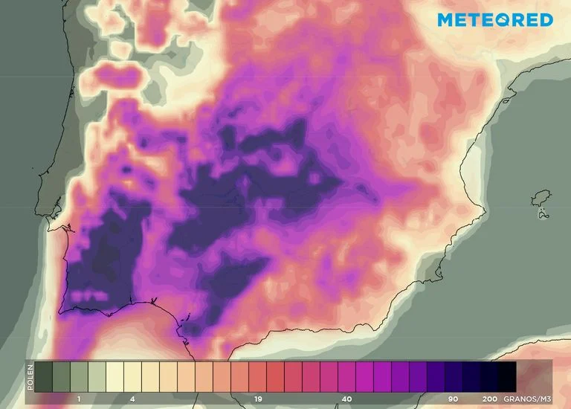Se esperan concentraciones de polen de gramíneas muy elevadas en Extremadura, Castilla-La Mancha, oeste de Andalucía y sur de Madrid.
Madrid, 18 de mayo de 2021. La primavera es la estación en la que las alergias son las protagonistas. Muchas personas son alérgicas al polen y durante estos días habrán notado que los síntomas han sido mucho más fuertes: congestión nasal, rinitis o conjuntivitis.
Esto se debe a que, según el modelo de Meteored, los niveles de polen de olivo y gramíneas han superado ampliamente los límites de riesgo en varias zonas de España, notándose especialmente en aquellas ciudades en las que la contaminación es mayor, explica Natacha Payà, experta de Meteored.
Los niveles de polen de olivo superan los umbrales de riesgo
Se espera que los próximos días el nivel de polen de las oleáceas sea muy alto, sobre todo en la mitad sur peninsular. En Andalucía, Extremadura, el interior y norte de la Comunidad Valenciana, Madrid y Castilla-La Mancha serán las zonas más afectadas, donde las concentraciones sobrepasarán los 200 granos por metro cúbico (granos/m³), considerado el umbral a partir del cual los alérgicos muestran síntomas evidentes.
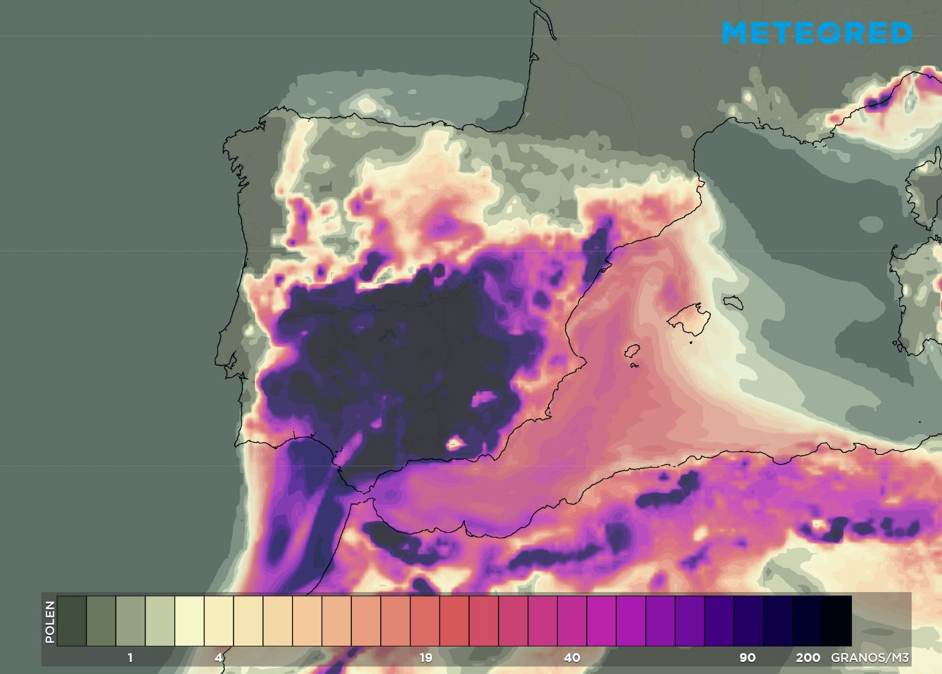
Niveles del polen de olivo hoy, muy altos (>200 granos/m³) en gran parte de la mitad sur peninsular.
Se elevan los niveles de polen de gramíneas
En los últimos días, el polen de las gramíneas, plantas herbáceas procedente de la familia de las Poaceae y causa principal de alergia en nuestro país, está afectando a la salud de muchas personas en la mitad sur peninsular.
En las comunidades de Andalucía, Extremadura y Castilla- La Mancha, se han alcanzado niveles “muy altos” en estos últimos días, considerados como aquellos que superan los 50 granos/m³. Durante las jornadas de hoy y mañana se esperan concentraciones superiores a los 90 granos/m³ en estas regiones, mientras que durante el jueves y el viernes se acercarán a los 100 granos/m³ Andalucía, Castilla-La Mancha, el sur de Madrid y Extremadura.
La mascarilla o cerrar las ventanas ayudan a prevenir los síntomas
El uso de la mascarilla puede ayudarnos a prevenir la alergia. Además, resulta aconsejable mantener las ventanas cerradas en la medida de lo posible y permanecer en casa cuando haya un mayor nivel de polen, normalmente entre las 05:00 am hasta las 10:00 am. También debemos evitar tender la ropa al aire libre y tomar medicamentos solo si lo indica un médico.
 Síguenos en Telegram
Amplía información con el artículo completo:
¡Polen no apto para alérgicos! Niveles muy altos de olivo y gramíneas

 | José Antonio Maldonado  Director de Meteorología. |  | José Miguel Viñas  Meteorólogo de Meteored. |  |  | Francisco Martín  Coordinador de la RAM.
+ Expertos de Meteored
Para concertar entrevistas:  Actitud de Comunicación  91 302 28 60 |  |  |  | press@meteored.com

Sobre Meteored
Meteored se ha convertido en uno de los proyectos líderes sobre información meteorológica a nivel mundial con más de 20 años de experiencia. Actualmente nuestras predicciones, modelos y noticias se ofrecen por todo el mundo a través de distintos medios y plataformas. Es por nuestra experiencia, calidad y dedicación, que millones de personas confían en nosotros para planificar su día a día.
Meteored cuenta, además, con un equipo de redacción internacional, ubicado en varios países del mundo. Nuestros expertos en meteorología, meteorólogos y periodistas se encargan de mantenernos informados sobre los acontecimientos meteorológicos más importantes de la actualidad, así como de ilustrarnos y explicarnos las situaciones más significativas que están por llegar.

